Antrag auf Mitgliedschaft
beim Verein Gemeinschaftsgarten Vellenfeld
Bitte alle Angaben leserlich in Blockbuchstaben.

Nachname: _____________________________________________________
Vorname: _____________________________________________________
Straße/ Nr: _____________________________________________________
PLZ/ Ort: _____________________________________________________
E-Mail: _____________________________________________________
Telefon: _____________________________________________________
kontaktieren per: ( ) SMS - ( ) Whatsapp - ( ) E-Mail
Art der Mitgliedschaft:  (x) Basismitgliedschaft  ( ) Familienmitgliedschaft | (x) Gemeinschaftsgarten  ( ) 1 Parzelle  ( ) 2 Parzellen
Ich akzeptiere die Statuten und die Gartenordnung. Ich stimme der digitalen Verarbeitung meiner Daten zu Vereinszwecken und Vereinskommunikation zu. Die Daten werden nicht an Dritte weitergegeben.
x
Datum und Unterschrift

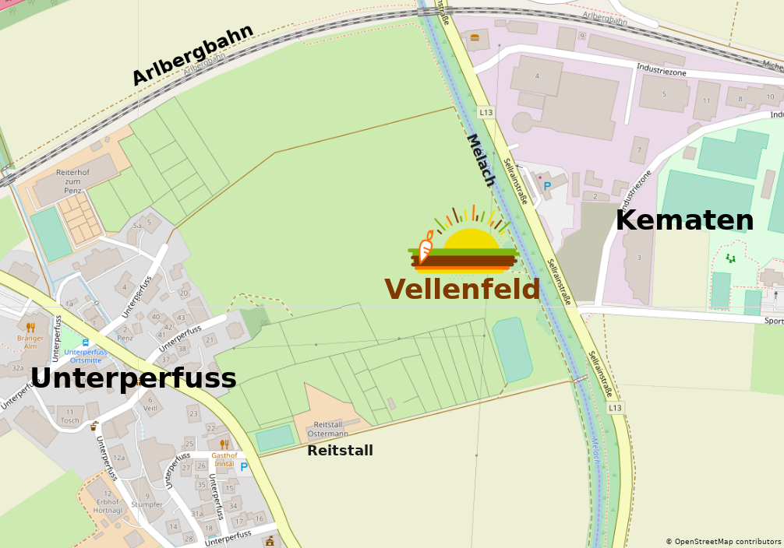
Offen für alle Menschen, die gemeinsam
ein Stück Erde bepflanzen möchten.
vellenfeld.at

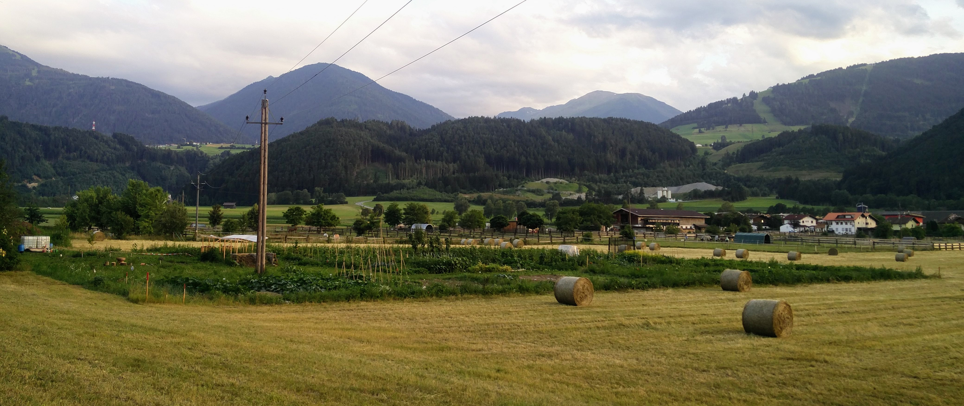
Basismitgliedschaft: 80 Euro pro Jahr
Gemeinsam gärtnern! Suche Dir MitgärtnerInnen und plant Eure Projekte auf einer Gemeinschaftsfläche. Die Ernte wird vorrangig unter dem Projektteam aber auch allen anderen interessierten Gärtnerinnen und Gärtnern verteilt. Eigene Kinder bis 14 Jahre sind mit dabei.

+ Eigene Parzelle 40 Euro pro Jahr für ca. 20qm
Deine eigenes Stück Scholle. Du bist verantwortlich dafür und kannst die Pflanzen auswählen, die dort wachsen sollen. Du kannst auch, sofern verfügbar, eine weitere Parzelle für weitere 40 Euro dazu nehmen. Nur zusätzlich zur Basismitgliedschaft.

+ Familie 20 Euro pro Jahr
Der/die LebenspartnerIn und alle assoziierten Kinder ab 14 Jahre (in Ausbildung bis max. 26 Jahre) werden Mitglieder. Nur zusätzlich zur Basismitgliedschaft.
Bei besonderen finanziellen Härtefällen kann der Vorstand einen reduzierten Mitgliedsbetrag beschließen. Dies wird im Einzelfall geprüft. Dazu kontaktiere bitte ein Vorstandmitglied.
Kontakt Vorstand
E-Mail………..info@vellenfeld.at
Telefon……... 0699 160 20 19 0
Post…………. Jens Klein (Obmann), Innsbrucker Str. 19a, 6176 Völs
Fakten
- 3000qm Fläche unbelasteter guter Boden
- Projekte: große Gemeinschaftsbeete (Kartoffel, Zucchini, Kürbis, evtl. Tomaten uvm.) - gepflegt von Projektteams
- 32 eigene Beete a 20qm (2,5m x 8m)
- kein Zaun, dafür Wildblumenstreifen mit Nutzsträuchern (Beeren usw.)
- Wir halten uns an die Regeln der “Aktion Natur im Garten”
- großer zentraler Bereich mit Wiese, Materialcontainer, Feuer-/Grillstelle
- Materialcontainer und eigene Spinde
- gemeinsame Komposthaufen
- Wassercontainer mit Flusswasser
- Toilette beim Reitstall kann genutzt werden


